七年级地理上学期第一次月考试题 新人教版
（考试时间: 60分钟 满分: 100分）
一. 单项选择题 (每题2分, 共20分)
题号 | 1 | 2 | 3 | 4 | 5 | 6 | 7 | 8 | 9 | 10
选项
1. 从南极到北极，纬度变化的规律是（ ）
A．由大变小再增大 B.逐渐增大 C.逐渐减小 D.由小变大再变小
2. 在地球上出现极昼、极夜现象的地方在 ( )
A. 寒带 B. 赤道 C. 热带 D. 温带
3. 在南北回归线之间的地区是 ( )
A. 北温带 B. 南温带 C. 热带 D. 寒带
4、下面四条纬线中最长的是（ ）
A．10°N B. 40°N C.20°S D.66.5°S
5. 下面四幅图中, 地球自转方向正确的是( )
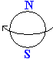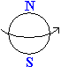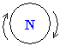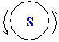
- B. C. D.
6.人类首次实现环球航行的航海家是（ ）
A.哥伦布 B.麦哲伦 C.迪亚士 D.郑和
7. 赤道的长度约 ( )
A. 2万千米 B. 3万千米 C. 4万千米 D. 5万千米
8. 有一位建筑师，想要建造一座四面窗户都朝向北方的房子，你认为应该建在（ ）
A．北极点 B.南极点 C.赤道 D.北回归线
9.北京到广州的直线距离是1800千米，在地图上两地的距离是6厘米，此图的比例尺是（ ）
A．1:15000000 B.1:30000000 C.1/200000 D.1:25000000
10. 从北京去南极考察的科考队什么时间出发最好 ( )
A. 3月1日 B. 5月1日 C. 6月1日 D. 12月1日

二. 填空题 (每空1分, 共34分)
11. 地球的形状是一个________体, 北极半径比赤道半径________(填"长"或"短").地球的表面积是_______平方千米。
12. 地球仪上与南北两极距离相等的大圆圈, 叫________,它也是地球上最长的________.
13. 在地球仪上, 连接南北两极的半圆形弧线叫_________, 也称_________.它指示________方向。
14. 地球仪上的零度经线也叫____________, 它穿过英国________ 天文台的旧址. 东经, 习惯上用字母"_______"表示, 西经, 习惯上用字母"______"表示.
15. 利用经纬网可以确定地球上任何一点的__________.
16. 国际上习惯用__________和___________组成的经线圈, 作为划分东西半球的界线.南北半球是以___________划分的。从东西半球看，我国位于_____半球；从南北半球看，我国位于_____半球.
17.地球除了自转，还围绕着________公转,公转的方向是_________,周期是_________.地球公转时，地轴是_________的，并且地轴的空间指向__________, 其北端始终指向__________附近。
18.全球按经度划分为_______个时区，每个时区跨经度______度。
19.1884年的国际经度会议上规定：原则上以_______度经线作为地球上“今天”和“昨天”的分界线，称为__________________.
20.地图的三要素是___________、______________、______________.
21.比例尺的公式是：____________,有三种表示方法，分别是____________、____________和文字式.
三. 综合题 (共46分)
22. 读“五带划分图”回答. (每空2分，共22分)
（1） 写出图中字母所标的温度带名称:
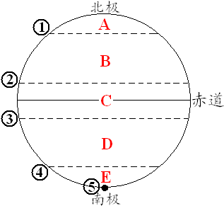
A_____ _____ B____ _______

C___________D___________E___________
- 写出图中五带的界线的名称

①________ _ ②____ _ _____

③_____ __④___ _ ____

(3)图中⑤的纬度是________.（填度数和字母）

(4)五带划分的依据是________________________________

23、读下图，完成下列问题。（共18分）
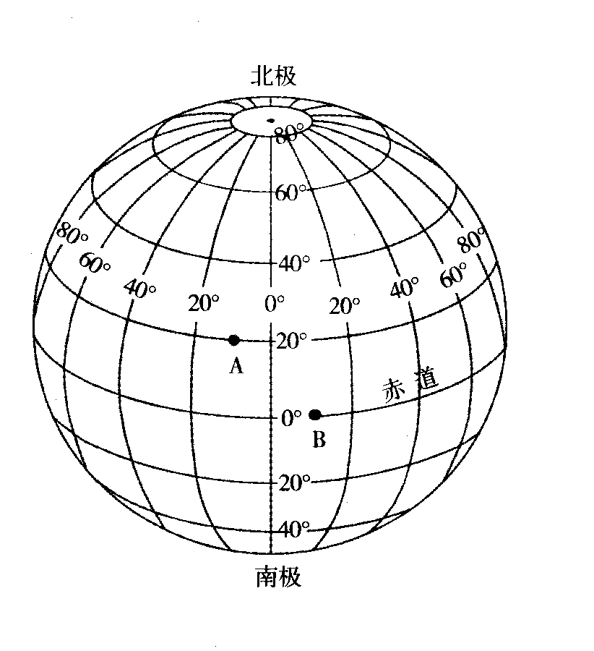

（1）图中A点的位置(经、纬度)： ；
图中B点的位置(经、纬度)： 。 （2）A点在东西半球的 半球，在南北半球的 半球。
（3）B点在 （温度带），阳光 （直、斜 ）射，气候 。
(4)A点在B点的_______方向。
（5）A点和B点中，位于南北半球分界线上的是________.(填字母)
24.读地球“公转示意图”，回答：（共6分）

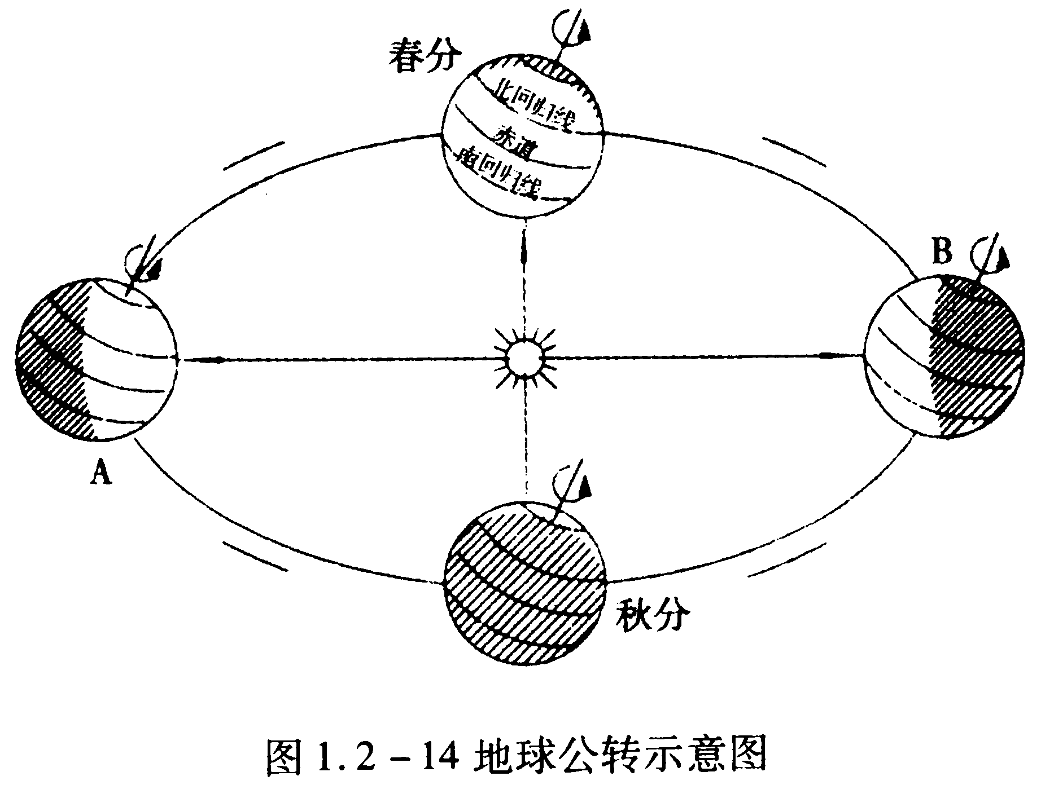

- 写出地球公转至A、B位置是北半球的节气：A_________;B_________(每空1分)
- 地球公转至春分日的位置时，太阳直射的纬线是____________.（2分）
- 在公转轨道外的短线上，用箭头画出地球绕太阳公转的方向.（2分）

七年级地理试题【参考答案】

一、单项选择题
题号 | 1 | 2 | 3 | 4 | 5 | 6 | 7 | 8 | 9 | 10
选项 | A | A | C | A | B | B | C | B | B | D
二、填空题
11、球 短 5.1亿
12、赤道 纬线
13、经线 子午线 南北
14、本初子午线 格林尼治 E W
15、位置
16、20°W（或西经20°） 160°E（东经160°） 赤道 东 北
17、太阳 自西向东 365天（1年） 倾斜的 保持不变 北极星
18、24个 15°
19、180 国际日期变更线（日界线）
20、方向 比例尺 图例和注记
21、图上距离/实地距离 线段式 数字式
22、（1）A.北寒带 B.北温带 C.热带 D.南温带 E.南寒带
（2）①北极圈②北回归线 ③南回归线 ④南极圈
(3)90°S (4)不同纬度地区获得太阳光热的多少
23、(1) 10°W（或西经10°），20°N（或北纬20°）
10°E（东经10°），0°
(2)东 北 （3）热 直 炎热
（4）西北 （5）B
24、（1）夏至 冬至 （2）赤道
（3）箭头是逆时针方向即可

